Secretariaat: Watervliethof 9, 4691 LD, Tholen
Telefoon : 0166-604335
Rabobank : NL25 RABO 036 26 55 251
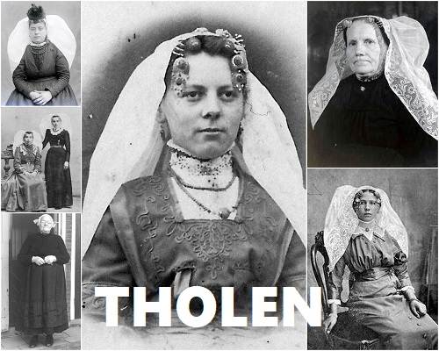
Tholen, 12 april 2024

UITNODIGING
Datum : 23 april 2024
Tijd : inloop 14.00 uur
aanvang 14.30 uur
Plaats : De Meulvliet
Onderwerp : Streekdracht

Beste Leden,

Op dinsdag 23 april komen tien leden van de Stichting Streekdracht Tholen op bezoek. Deze Stichting is in 2017 opgericht. Op Tholen werd tot
75 jaar geleden de Thoolse dracht gedragen. Kenmerkend voor de Thoolse
dracht was de sluiermuts en bloedkoralenmet een Thoolse ton.
De Stichting houdt de herinnering aan de kleding en gebruiken van onze
(over) grootouders levend.
De uitleg en beschrijving van de drachten wordt gegeven door
Mevr. Adrie Moerland.Tijdens de presentatie kunnen géén vragen gesteld worden maar na afloop natuurlijk wel.

Wij hopen dat jullie een gezellige middag hebben en het een feest van
herkenning wordt.

Weet je of een van onze leden ernstig ziek is of iets bijzonders heeft te vieren?Bel of mail:
Kitty Verburg tel.: 06-25591924, email: gerard.verburg@hetnet.nl
Berna Juurlink tel.:06-23255536, email: bernavanden.o@gmail.com

Tot ziens op 23 april!!

Met vriendelijke groet,
Namens het bestuur van de Vrouwen van Nu, afdeling Tholen
Ineke van Mechelen

Volgende bijeenkomsten:
Donderdag 16 mei koffie drinken bij de Vlinderbloem
Dinsdag 28 mei rondvaart Frisia

